GIỚI THIỆU
Về Chúng Tôi
“OtaTr Hotel là khách sạn nghỉ dưỡng cao cấp mang phong cách hiện đại pha nét sang trọng tinh tế, được xây dựng với mong muốn đem đến cho khách hàng không gian lưu trú đẳng cấp và thoải mái nhất.
Với hệ thống phòng đa dạng từ phòng đơn, phòng đôi đến phòng Suite cao cấp, OtaTr đáp ứng đầy đủ nhu cầu nghỉ dưỡng, công tác và thư giãn của mọi khách hàng.
Không chỉ nổi bật với kiến trúc sang trọng và tiện nghi hiện đại, OtaTr còn mang đến trải nghiệm dịch vụ chuyên nghiệp, tận tâm cùng không gian xanh hài hòa, tạo nên cảm giác thư thái và riêng tư.
Chúng tôi tin rằng mỗi khoảnh khắc tại OtaTr đều sẽ trở thành một trải nghiệm đáng nhớ dành cho quý khách.”
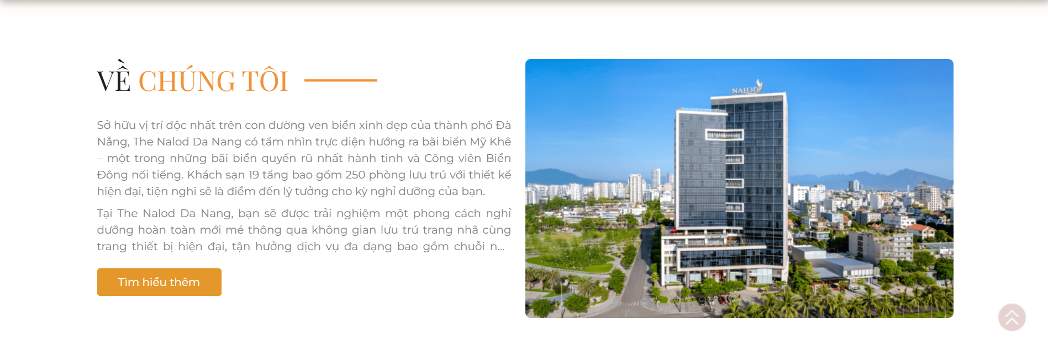

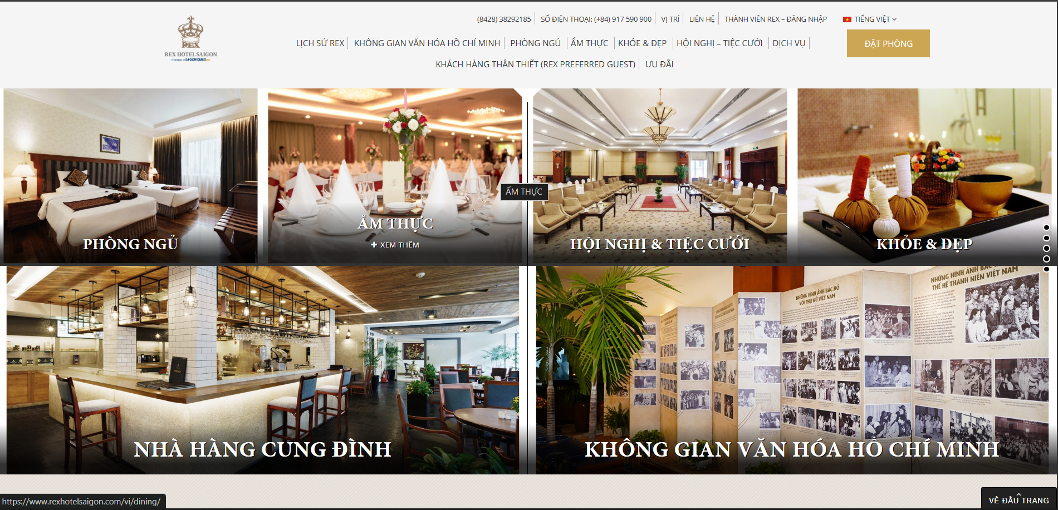

6 ẢNH XEM THÊM, ẤN VÀO SẼ CHUYỂN SANG MỤC ĐÃ CHỌN

LIÊN HỆ | GIỚI THIỆU | TUYỂN DỤNG
📍 Địa chỉ: Phường 10, Thành phố Vũng Tàu, Bà Rịa - Vũng Tàu, Việt Nam
📞 Hotline: 0395 097 901
✉️ Email: otatr@gmail.vn
🌐 Website: www.otatrhotel.vn

ĐĂNG KÝ NHẬN TIN
Nhập địa chỉ email của bạn để nhận các chương trình ưu đãi, thông tin khuyến mãi và cập nhật mới nhất từ OtaTr Hotel.
Ô nhập:
Nhập địa chỉ Email của bạn
Nút:
ĐĂNG KÝ
Ngoài ra, nên thay tông màu nút từ vàng đậm sang vàng kim (#D4AF37) để đồng bộ với nhận diện thương hiệu OtaTr. Logo OtaTr cũng nên đặt phía trên phần thông tin liên hệ thay vì chỉ để icon Facebook và Instagram.
